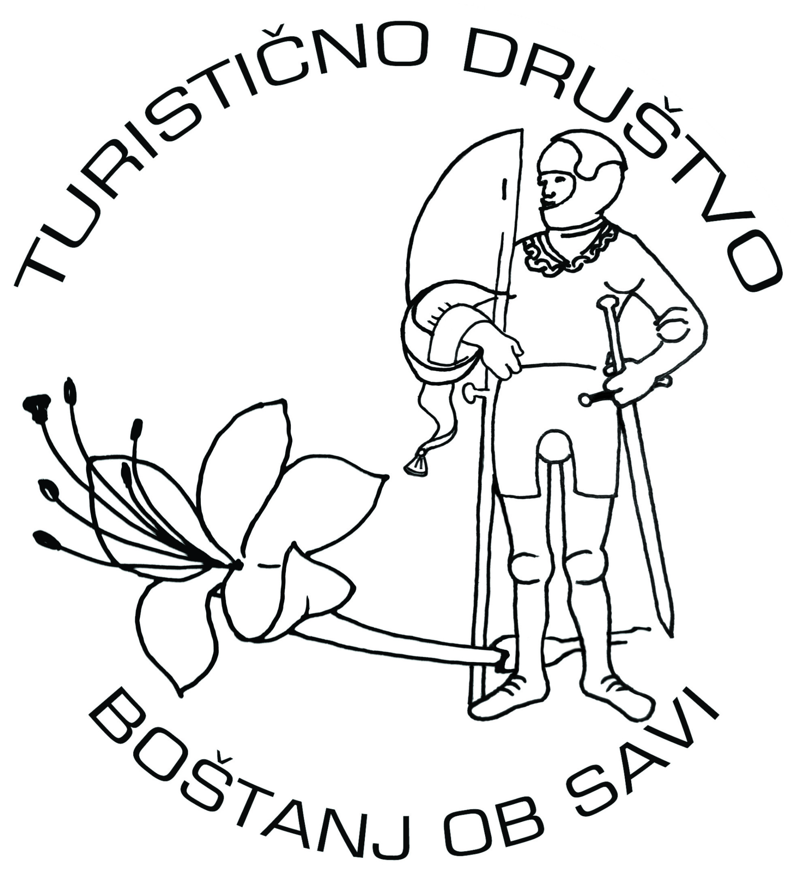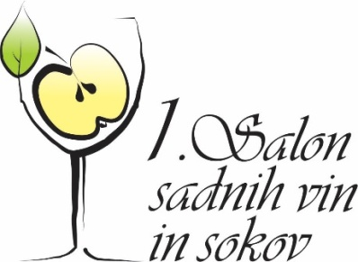

- Salon sadnih vin in sokov
Pod okriljem TD Boštanj ob Savi je v četrtek, dne 4.4.2019 potekal 1. Salon sadnih vin in sokov. Odmevna in dobro obiskana prireditev je tudi v Slovenskem prostoru unikum, saj tovrstne prireditve, ki bi bila posvečena izključno sadnim vinom, še ni bilo.
Sadna vina so tržno in medijsko manj izpostavljene pijače in živijo v senci vina in piva. Spodbudno je, da se stvari spreminjajo! Razloge lahko najdemo v novih podjetniških pristopih, omejevanju porabe alkohola in povečanih trendih porabe pijač v segmentu nizko alkoholnih pijač. Vse to dajejo upanje, da se bo trg sadnimi vini tudi pri nas vzpostavil in razvil.
Pozitivni odzivi na ocenjevanje in množica obiskovalcev salona nas hrabrijo, saj to pomeni, da ljudje na podeželju še niso pozabili veščin in znanj, ki so potrebna za to da pripraviš dobro sadno vino npr. jabolčnik ali hruškovec. Ne nazadnje je Boris Orešek v nagovoru poudaril, da so jabolčnik na kmetijah vedno uporabljali za »pogonsko gorivo« pri kmečkih opravilih. Večjih kmečkih opravil kot košnja, spravilo sena, si ni bilo mogoče zamisliti brez dobre malice in kozarca jabolčnika. Več kot očitno je, da so sadna vina del naše kulture, sadna drevesa pa puščajo neizbrisen pečat v kulturni krajini. Veseli nas in spodbudno je, da se sadje ne prepusti naravi temveč, da se pridelki pospravijo in predelajo v različne sadne izdelke.
V pripravah na dogodek, ki je nastal na pobudo pridelovalcev sadnih vin in sokov, smo zapisali, da naj salon postane tradicionalni prostor srečanja pridelovalcev in ljubiteljev sadnih vin in sokov, kjer se izmenjajo ideje, vtisi, kjer se učimo in uživamo. Mislimo, da nam je z organizacijo salona uspelo prostor začrtati in da se bo sadnim vinom s časom dodelilo pravo mesto v naši prehranski kulturi.
Na salonu so se predstavili pridelovalci z 21 različnimi vzorci sadnih vin in sokov, ki so jih obiskovalci lahko poskusili. Za kulinarični doživljaj pa je poskrbelo osebje Gostišča Dolinšek.
Pomemben dogodek pred Salonom je bilo ocenjevanje, letos že četrto po vrsti, pa smo strokovno izvedli dne 23.3. v prostorih Vinske kleti Mastnak. Svečano podelitev priznanj, podelitev praktičnih nagrad pridelovalcem najbolje ocenjenih sadnih vin in sokov po kategorijah in podelitev glavne nagrade Zlatega jabolka za najbolje ocenjen jabolčnik iz mešanih jabolk travniških nasadov pa smo opravili na salonu.
Od 66 prispelih vzorcev sadnih vin in sokov je bilo podeljeno kar 24 zlatih priznanj, 30 srebrnih in 6 bronastih. Najbolje ocenjen jabolčnik v kategoriji tradicionalnih jabolčnikov pridelanih iz mešanih jabolk travniških nasadov je pridelal Stane Možič iz Ledine, ki je prejel Zlato jabolko, umetniški izdelek Alojza Raka iz Boštanja. Pridelovalci najvišje ocenjenih sadnih vin in sokov po kategorijah, pa so prejeli sadiko sorte Bobovec cepljeno na sejanec, ki jo je podarila drevesnica Kozjanskega parka.
Vsem prejemnikom nagrad in priznanj čestitamo za dosežen rezultat. Prejete sadne sadike naj prejemnikom lepo uspevajo in obilno rodijo.
Pišemo nove zgodbe, napišimo jih skupaj! Vidimo se naslednje leto na 2. Salonu sadnih vin in sokov v Boštanju.
Foto: Matjaž Rušt
Aleš Germovšek
TD Boštanj ob Savi

